下图四位同学正在讨论某一个化学方程式表示的意义，他们所描述的化学方程式是（ ）

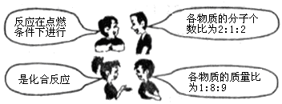

A. S＋O2  SO2

B. 2CO＋O2  2CO2

C. 2H2＋O2  2H2O

D. CH4＋2O2  CO2＋2H2O

解析：

本题利用图示展示了化学方程式表示的意义，根据各物质的分子个数比为2∶1∶2排除A、D选项，再根据各物质的质量比为1∶8∶9，排除B选项。

答案：C